MAGIC Gamma Teleskop Verisi Üzerinde Makine Öğrenmesi ve Derin Öğrenme Yöntemleriyle Gama-Hadron Sınıflandırması

Sude Aksu
Bilgisayar Mühendisliği, Teknoloji Fakültesi, Gazi Üniversitesi, Ankara, Türkiye
24181616037@gazi.edu.tr
Elif Kınalı
Bilgisayar Mühendisliği, Teknoloji Fakültesi, Gazi Üniversitesi, Ankara, Türkiye
24181616038@gazi.edu.tr
ÖZET
Bu çalışmada, atmosferik Çerenkov teleskopları tarafından kaydedilen yüksek enerjili gama ışınları ile arka plan gürültüsü oluşturan hadron sinyallerinin ayırt edilmesi problemi ele alınmıştır. Veri seti UCI Machine Learning Repository’den elde edilmiş olup 19.020 gözlem ve 10 sayısal özellik içermektedir. Veri seti: 12.332 gama (g) ve 6.688 hadron (h) örneğinden oluşmaktadır. Bu durum ise 1,84:1 oranında bir sınıf dengesizliğine işaret etmektedir. Çalışmanın temel amacı veri setindeki sınıf dengesizliği göz önünde bulundurularak gama ve hadron sinyallerini doğru biçimde ayırt edebilen, aynı zamanda kararları yorumlanabilir bir sınıflandırma modeli geliştirilmektir. Çalışmada önce kapsamlı bir keşifsel veri analizi (EDA) gerçekleştirilmiş ardından veri %80 eğitim, %20 test olarak bölünmüş ve StandardScaler ile ölçeklendirilmiştir. Sınıf dengesizliği problemi SMOTE yöntemiyle ele alınmıştır. Veri sızıntısını engellemek amacıyla SMOTE işlemi Pipeline mimarisine entegre edilmiştir. Modelleme aşamasında Lojistik Regresyon, k-En Yakın Komşu (k-NN), Karar Ağaçları (Gini ve Entropi), Rastgele Orman (Random Forest), Naive Bayes ve Yapay Sinir Ağları (YSA) modelleri eğitilmiş, 5 katlı Çapraz Doğrulama (Cross-Validation) yöntemiyle test edilmiştir. Ek olarak, Temel Bileşen Analizi (PCA) ile 10 boyutlu veri, bilginin %95'i korunarak daha düşük boyuta indirgenmiştir. Ayrıca gözetimsiz öğrenme algoritmalarının (K-Means) bu tür karmaşık uzay verilerindeki yetersizliği Düzeltilmiş Rand İndeksi (ARI: 0,0076) ile kanıtlanmıştır. Elde edilen sonuçlara göre en yüksek performansı, hiperparametre optimizasyonu uygulanmış Rastgele Orman modeli (Doğruluk: %88,59 ve ROC-AUC: 0,9382) göstermiştir. Son aşamada model kararları SHAP (SHapley Additive exPlanations) yöntemi ile hem küresel hem de yerel düzeyde yorumlanmıştır.

1. GİRİŞ
Yüksek enerjili kozmik ışınların kaynağını saptamak, güncel astrofizik araştırmalarının en zorlu problemlerinden biridir. Bu ışınları gözlemleyebilmek için tasarlanan atmosferik Çerenkov teleskopları, uzaydan atmosfere giren parçacıkların yarattığı anlık ışık izlerini yakalayarak veri üretir.
Ancak kaydedilen her sinyal gerçek bir gama olayına karşılık gelmez aksine sinyallerin büyük çoğunluğu arka plan gürültüsü oluşturan hadron kaynaklı olaylardır. Bu durum, teleskop gözlem süresinin verimsiz kullanılmasına neden olmakta ve bilimsel analizlerin güvenilirliğini olumsuz etkilemektedir.
Bu problemi çözmek amacıyla makine öğrenmesi yöntemleri son yıllarda yoğun biçimde araştırılmaktadır. Ohtani ve MAGIC Collaboration [1], gerçek zamanlı teleskop gözlemlerinde gama/hadron ayrımı için Rastgele Orman algoritmasını standart bir prosedür olarak benimsemiştir. Karthick vd. [2] LSTM tabanlı derin öğrenme modelleriyle %88,71 doğruluk elde ederken, Mattar ve Towfek [3] dikkat mekanizmalı derin öğrenme mimarisini meta-sezgisel optimizasyon algoritmalarıyla birleştirerek bu oranı %97,18'e taşımıştır. Bhandari ve Adhikari [4] Karar Ağacı algoritmasıyla %82, Anitha vd. [5] ise Rastgele Orman ile %87,29 doğruluk bildirmiştir. Öte yandan Lustosa ve Menzies [6], verinin kendi doğası gereği, çok karmaşık mimariler kurmak yerine nispeten sade algoritmalar tercih edildiğinde de oldukça başarılı sonuçlar alınabileceğini göstermiştir.
Bu çalışmalar genel olarak değerlendirildiğinde, araştırmacıların çoğunlukla ya tek bir algoritmayı maksimize etmeye ya da doğrudan derin öğrenme ağlarına odaklandığı göze çarpmaktadır. Buna karşılık; veri sızıntısını (leakage) baştan engelleyen izole bir pipeline kuran, klasik makine öğrenmesi ile YSA'yı bir arada yarıştıran ve elde ettiği sonuçları 'açıklanabilir yapay zeka' (SHAP) ile şeffaflaştıran bütüncül araştırmalar oldukça kısıtlıdır. Projemizin asıl çıkış noktası da literatürdeki bu eksikliği giderme çabasıdır.
Bahsedilen bu hedefler doğrultusunda, çalışma boyunca şu araştırma sorularına yanıt aranmıştır:
Sınıf dağılımı böylesine orantısız olan bir uzay verisinde en güçlü tahmin yeteneğini hangi algoritma ailesi sunmaktadır?
SMOTE'un Pipeline mimarisine entegrasyonu azınlık sınıfının tespitini anlamlı ölçüde iyileştirmekte midir?
Boyut indirgeme sınıflandırma başarımını ne yönde etkilemektedir?
Gözetimsiz öğrenme yöntemleri bu tür karmaşık uzay verilerinde anlamlı kümeler oluşturabilmekte midir?
Son olarak model kararlarını yönlendiren temel değişkenler hangileridir?

2. Materyal ve Yöntem
Bu çalışmada tüm analizler Python programlama dili kullanılarak Google Colab ortamında yürütülmüştür. Veri işleme için pandas ve NumPy, görselleştirme için Matplotlib ve Seaborn, makine öğrenmesi modelleri için scikit-learn, sınıf dengesizliği giderme için imbalanced-learn, derin öğrenme için TensorFlow/Keras ve açıklanabilir yapay zeka için SHAP kütüphanesinden yararlanılmıştır. Sonuçların tekrarlanabilirliğini (reproducibility) sağlamak amacıyla numpy ve TensorFlow rastgelelik tohumları baştan 42 olarak sabitlenmiştir.
2.1. Veri Seti
Bu çalışmada kullanılan veri seti, UCI Machine Learning Repository üzerinde kamuya açık biçimde sunulan MAGIC Gamma Telescope veri setidir. Veri seti, CORSIKA Monte Carlo simülasyon yazılımıyla üretilmiş olup gerçek bir atmosferik Çerenkov teleskop gözlemini taklit eden 19.020 gözlem ve 10 sayısal bağımsız değişkenden oluşmaktadır. Her gözlem, teleskop kamerasına düşen eliptik ışık izinin geometrik ve yoğunluk özelliklerini tanımlayan Hillas parametrelerini içermektedir. Bu parametreler Tablo 1'de verilmiştir.

Tablo 1. Veri Setindeki Değişkenler ve Açıklamaları
Değişken | Açıklama
fLength | Elipsin ana ekseninin uzunluğu (mm)
fWidth | Elipsin kısa ekseninin uzunluğu (mm)
fSize | Tüm piksel yoğunluklarının logaritmik toplamı
fConc | En parlak iki pikselin toplam yoğunluğa oranı
fConc1 | En parlak tek pikselin toplam yoğunluğa oranı
fAsym | Elipsin uzun eksenine göre asimetri ölçüsü (mm)
fM3Long | Uzun eksende üçüncü moment (mm)
fM3Trans | Kısa eksende üçüncü moment (mm)
fAlpha | Görüntü ekseninin kaynak yönüyle yaptığı açı (derece)
fDist | Görüntü merkezinin kamera merkezine uzaklığı (mm)

Hedef değişken başlangıçta "g" (Gama) ve "h" (Hadron) biçiminde kategorik olarak etiketlenmiştir. Model eğitimine uygun hale getirmek amacıyla bu etiketler sırasıyla 1 ve 0 değerleriyle sayısal forma dönüştürülmüştür. Sınıf dağılımı incelendiğinde 12.332 Gama ve 6.688 Hadron gözlemi bulunduğu görülmekte olup bu dağılım yaklaşık 1,84:1 oranında bir sınıf dengesizliğine işaret etmektedir. Veri seti herhangi bir eksik değer içermemektedir.

Keşifsel Veri Analizi (EDA)
Modelleme öncesinde değişkenler arasındaki doğrusal ilişkileri incelemek amacıyla korelasyon ısı haritası (heatmap) oluşturulmuştur. Bu analiz, fConc ile fConc1 arasında yüksek düzeyde bir korelasyon bulunduğunu ortaya koymuştur. Söz konusu bulgu, ilerleyen aşamada PCA uygulanmasının temel gerekçelerinden birini oluşturmuştur.
Veri Bölme ve Ölçeklendirme
Veri seti, sınıf oranı korunacak biçimde (stratify=y parametresiyle) %80 eğitim ve %20 test olarak ayrılmıştır. Bu işlem sonucunda eğitim setinde 15.216, test setinde ise 3.804 gözlem yer almaktadır. Uzaklık hesaplamalarına ve gradyan işlemlerine duyarlı olan k-NN ve YSA gibi algoritmalar için StandardScaler ile standartlaştırma uygulanmıştır. Ölçekleme yalnızca eğitim seti üzerinde fit edilerek test setine transform biçiminde aktarılmıştır. Böylece test verisinin eğitim sürecini etkilemesi önlenmiştir.

2.2. Kullanılan Makine Öğrenmesi Algoritmaları
Çalışmada gözetimli ve gözetimsiz öğrenme algoritmaları birlikte uygulanmıştır. Gözetimli öğrenme kapsamında altı klasik sınıflandırıcı ile bir derin öğrenme modeli değerlendirilmiştir.
Lojistik Regresyon, ikili sınıflandırma problemlerinde temel bir referans model olarak tercih edilmiştir. Problemimizdeki hedef değişken (Gama/Hadron) sürekli bir sayısal değer değil kategorik bir yapıya sahip olduğundan, sürekli tahminler üreten Lineer Regresyon algoritması bu veri seti için uygun bulunmamıştır. Bunun yerine, giriş değişkenlerinin doğrusal kombinasyonunu sigmoid fonksiyonuna geçirerek 0 ile 1 arasında sınıf olasılıkları üreten Lojistik Regresyon kullanılmıştır. Yorumlanabilirliği yüksek ve hesaplama maliyeti düşüktür.
k-En Yakın Komşu (k-NN), yeni bir gözlemi sınıflandırmak için eğitim setindeki en yakın k komşusunun çoğunluk sınıfını kullanan uzaklık tabanlı bir algoritmadır. Bu çalışmada k değeri 1'den 20'ye kadar her kombinasyon için 5 katlı çapraz doğrulama ile sınanmış ve en yüksek ortalama doğruluğu veren k değeri seçilmiştir. İkili sınıflandırma problemlerinde beraberlik (tie) durumunu önlemek için k değerinin tek sayı seçilmesi genel bir öneri olmakla birlikte, optimizasyon sonucu en iyi k çift sayı çıkmıştır. scikit-learn kütüphanesi bu durumu kendi içinde çözebildiğinden çift sayı kullanımında herhangi bir sorun oluşmamıştır.
Karar Ağacı, veriyi özyinelemeli bölümlere ayırarak sınıflandırma kuralları üreten ağaç yapılı bir modeldir. Dallanma kriteri olarak hem Gini safsızlık indeksi hem de Entropi (bilgi kazanımı) ayrı ayrı uygulanmış ve iki kriterin performansları karşılaştırılmıştır.
Rastgele Orman, Bootstrap örneklemesiyle eğitilen çok sayıda karar ağacının çoğunluk oylamasıyla birleştirildiği bir topluluk (ensemble) yöntemidir. Tek bir ağaca kıyasla aşırı öğrenmeye karşı belirgin biçimde daha dirençlidir. Temel model 100 ağaç ile kurulmuştur. Algoritmanın klasik model karşılaştırmasında en yüksek performansı sergilemesi üzerine ileri seviye analiz ve hiperparametre optimizasyonu bu model üzerinde yoğunlaştırılmıştır.
Gaussian Naive Bayes, Bayes teoremini temel alan olasılıksal bir sınıflandırıcıdır. Değişkenlerin birbirinden bağımsız ve normal dağılımlı olduğunu varsayar. Hesaplama hızı en yüksek algoritmalardan biridir; ancak veri setinde fConc ve fConc1 gibi birbiriyle yüksek korelasyonlu değişkenlerin bulunması, bağımsızlık varsayımını ihlal ettiğinden bu modelin performansının diğerlerine kıyasla daha düşük kalması beklenmektedir.
Tüm modeller tek bir fonksiyon yapısı içinde kodlanmış; doğruluk, hassasiyet, duyarlılık, F1-skoru ve ROC-AUC metrikleri sistematik biçimde hesaplanmıştır. Değerlendirme için 5 katlı Stratified K-Fold çapraz doğrulama kullanılmış; bu sayede her katta sınıf oranı korunmuştur.

Değerlendirme Metrikleri: ROC Eğrisi ve AUC Değeri
Veri setimizdeki gibi sınıf dengesizliği olan durumlarda, algoritmaların her iki sınıfı da birbirinden ne kadar iyi ayırabildiğine bakmak gerekir. Bu durumu gözlemlemek için kullandığımız ROC eğrisi, modelin duyarlılığı ile yanlış alarm verme oranı arasındaki dengeyi gösteren bir grafiktir. AUC ise basitçe bu grafiğin kapladığı toplam alanı ifade eder. Bulduğumuz AUC değerinin 1'e yakın olması, modelin Gama ve Hadron sinyallerini başarılı bir şekilde ayırt edebildiğini gösterir. Bu değerin 0.5 civarında kalması ise modelin kararlarını tamamen tesadüfi (şansa dayalı) verdiğini ifade eder. Bu nedenle çalışmamızda algoritmaları değerlendirirken sadece doğruluk (accuracy) oranıyla yetinilmemiş; her modelin ROC-AUC skoru da hesaplanarak elde edilen sonuçların doğruluğu teyit edilmiştir.

Özgün Değer 1 — SMOTE ile Sınıf Dengesizliğinin Giderilmesi ve Pipeline Mimarisi
Veri setindeki 1,84:1 oranındaki sınıf dengesizliği, özellikle azınlık sınıfı olan Hadron'un yeterince öğrenilememesine neden olabilmektedir. Bu problemi gidermek amacıyla SMOTE (Sentetik Azınlık Aşırı Örnekleme Tekniği) uygulanmıştır. SMOTE, azınlık sınıfına ait mevcut gözlemlerin komşuları arasında doğrusal interpolasyon yaparak yeni ve sentetik örnekler üretir. SMOTE öncesinde eğitim setinde yaklaşık 9.865 Gama ve 5.351 Hadron örneği bulunmaktadır. SMOTE uygulandıktan sonra bu iki sınıf eşit sayıya ulaşmaktadır.
Bu noktada çalışmanın en kritik metodolojik tercihlerinden biri devreye girmiştir: SMOTE işlemi hiçbir zaman ham veriye doğrudan uygulanmamıştır. Bunun yerine imblearn Pipeline mimarisine entegre edilmiştir. Bu sayede her çapraz doğrulama katında SMOTE yalnızca o kata ait eğitim verisine uygulanmakta; doğrulama ve test setine sentetik veri sızması tamamen engellenmektedir. SMOTE'un Lojistik Regresyon, k-NN ve Rastgele Orman modelleri üzerindeki etkisi SMOTE öncesi ve sonrası olarak ayrı ayrı karşılaştırılmış; özellikle azınlık sınıfı olan Hadron'u yakalama (Recall) oranlarında anlamlı artışlar gözlemlenmiştir.

Özgün Değer 2 — Rastgele Orman Hiperparametre Optimizasyonu ve Overfitting Kontrolü
Klasik model karşılaştırmasında en yüksek performansı sergileyen Rastgele Orman modeli, ileri seviye analiz için seçilmiştir. Önce varsayılan (default) parametrelerle bir Pipeline modeli kurulmuş; ardından RandomizedSearchCV ile hiperparametre optimizasyonu uygulanmıştır. Her iki model de adil kıyaslama açısından aynı SMOTE Pipeline yapısı içinde eğitilmiştir. Arama uzayı şu parametreleri kapsamaktadır: n_estimators için {50, 100, 200}, max_depth için {None, 10, 20, 30}, min_samples_split için {2, 5, 10} ve criterion için {gini, entropy}. Toplam 10 farklı parametre kombinasyonu 3 katlı çapraz doğrulama ile test edilmiştir. Optimizasyon sürecinde veri sızıntısı ihtimalini sıfırlamak amacıyla RandomizedSearchCV'ye orijinal ölçeklendirilmiş veri verilmiş; SMOTE işlemi Pipeline'ın kendi içinde gerçekleştirilmiştir. Hem varsayılan hem de optimize edilmiş modelin eğitim ve test skorları arasındaki fark hesaplanarak overfitting riski nicel olarak değerlendirilmiştir.

Özgün Değer 3 — SHAP ile Açıklanabilir Yapay Zeka
Modelin hangi değişkene ne kadar ağırlık verdiğini anlamak yalnızca doğruluk metriğiyle mümkün değildir. Bu nedenle SHAP (SHapley Additive exPlanations) yöntemi uygulanmıştır. SHAP, oyun teorisinden türetilen Shapley değerlerini kullanarak her değişkenin bireysel tahmine olan katkısını hesaplar. Hesaplama maliyetini yönetilebilir kılmak amacıyla test setinden rastgele 500 gözlem örneklenmiş ve TreeExplainer kullanılmıştır. İki farklı düzeyde analiz gerçekleştirilmiştir: küresel düzeyde tüm değişkenlerin genel etkisini gösteren özet grafik (summary plot) ve yerel düzeyde rastgele seçilen 3 farklı teleskop sinyali için modelin o kararı neden verdiğini görselleştiren kuvvet grafikleri (force plot). Bu yapı, modelin kararlarını hem araştırmacı hem de alan uzmanı için anlaşılır kılmaktadır.
Yapay Sinir Ağı (YSA)
TensorFlow/Keras kütüphanesiyle bir ileri beslemeli yapay sinir ağı oluşturulmuştur. Mimari sırasıyla 32 nöronlu ReLU aktivasyonlu giriş katmanı, %30 dropout oranlı düzenleme katmanı, 16 nöronlu ikinci gizli katman, ikinci bir %30 dropout katmanı ve sigmoid aktivasyonlu tek nöronlu çıkış katmanından oluşmaktadır. Model Adam optimizayon algoritması ve binary crossentropy kayıp fonksiyonu ile derlenmiş; maksimum 50 epoch ve 32'lik batch boyutuyla eğitilmiştir. Aşırı öğrenmeyi engellemek amacıyla val_loss metriğini izleyen ve 5 epoch boyunca iyileşme görülmediğinde eğitimi durduran Early Stopping mekanizması kullanılmıştır; bu sayede model en iyi ağırlıklara otomatik olarak geri dönmektedir.
YSA mimarisinin scikit-learn ve imblearn Pipeline yapılarıyla stabil biçimde çalışmaması nedeniyle SMOTE burada farklı bir yöntemle uygulanmıştır. Eğitim verisi önce kendi içinde %80 eğitim alt kümesi ve %20 doğrulama alt kümesi olarak bölünmüş; SMOTE yalnızca bu iç eğitim alt kümesine uygulanmıştır. Doğrulama setine herhangi bir sentetik veri karışmamış, test setine ise hiçbir aşamada dokunulmamıştır. Bu yaklaşım, veri sızıntısı riskini Pipeline alternatifleriyle eşdeğer biçimde ortadan kaldırmaktadır.
Gözetimsiz Öğrenme: K-Means ve Hiyerarşik Kümeleme
Veri setinin gözetimsiz öğrenme algoritmaları için uygunluğunu test etmek amacıyla K-Means ve Hiyerarşik Kümeleme uygulanmıştır. K-Means için optimum küme sayısı, 1'den 10'a kadar her k değeri için WCSS (Küme İçi Kareler Toplamı) hesaplanan Dirsek Yöntemi (Elbow Method) ile belirlenmiştir. Hiyerarşik kümeleme Ward bağlantı yöntemiyle gerçekleştirilmiş ve dendrogram üzerinde görselleştirilmiştir. Bellek kapasitesini korumak amacıyla her iki kümeleme analizi eğitim setinin ilk 2.000 gözlemi üzerinde yürütülmüştür. Kümeleme sonuçlarının gerçek sınıf etiketleriyle ne ölçüde örtüştüğünü ölçmek için Düzeltilmiş Rand İndeksi (ARI) hesaplanmış ve bu değer gözetimsiz öğrenmenin veri setindeki etkinliğini yorumlamak için bir kriter olarak kullanılmıştır.
Özgün Değer 4 — PCA ile Boyut İndirgeme ve Karşılaştırmalı Model Analizi
Temel Bileşen Analizi (PCA), boyut indirgemenin algoritmalar üzerindeki saf etkisini gözlemlemek amacıyla bilinçli olarak SMOTE uygulanmamış orijinal ölçeklendirilmiş veri üzerinde gerçekleştirilmiştir. Bu tercih, SMOTE'un sınıf dengesizliğini gidererek sonuçlara müdahale etmesini önlemek ve boyut indirgemenin izole etkisini doğrudan ölçmek için yapılmıştır. Önce tüm bileşenler üzerinde kümülatif açıklanan varyans grafiği çizilmiş; ardından bilginin %95'ini koruyan bileşen sayısı belirlenmiştir. Lojistik Regresyon, k-NN ve Rastgele Orman modelleri hem orijinal 10 boyutlu veri hem de PCA uygulanmış veri üzerinde ayrı ayrı eğitilerek doğruluk değerleri ve farkları tablo halinde karşılaştırılmıştır.

2.3. Literatür Taraması
MAGIC Gamma Telescope veri seti, makine öğrenmesi araştırmalarında yaygın biçimde kullanılan bir kıyaslama (benchmark) veri setidir. Bu bölümde konuyla doğrudan ilgili on çalışma incelenmektedir.
Karthick vd. [2], MAGIC veri setinde gama ve hadron parçacıklarını ayırt etmek için derin öğrenme tabanlı bir yaklaşım benimsemiştir. Veri ön işlemede karekök dönüşümü uygulanmış; LSTM, GRU ve Çift Yönlü LSTM modellerinin performansları karşılaştırılmıştır. En yüksek sınıflandırma başarısı %88,71 doğrulukla üç katmanlı LSTM+ReLU modelinden elde edilmiş; bu sonuç CART gibi geleneksel yöntemlerin %79,44 doğruluk oranını belirgin biçimde aşmıştır.
Mattar ve Towfek [3], dikkat mekanizmalı LSTM (EALSTM) mimarisini Uyarlanabilir Dengeli Boz Kaz Optimizasyonu (ABGGO) ile birleştirmiştir. Optimizasyon öncesinde en başarılı model %92,94 doğrulukla EALSTM olurken, ABGGO entegrasyonu sonrasında bu oran %97,18'e, duyarlılık değeri %96,94'e ve F1-skoru 0,9705'e yükselmiştir. Çalışma, meta-sezgisel optimizasyon algoritmalarının derin öğrenme modellerine olan katkısını somut biçimde ortaya koymaktadır.
Lustosa ve Menzies [6], makine öğrenmesi veri setlerinin içsel boyut yapılarını inceleyen çalışmalarında MAGIC veri setini kıyaslama aracı olarak kullanmıştır. Araştırma; Boyut Azaltma Oranı (DRR) adı verilen yeni bir metrik sunarak yüksek DRR değerine sahip veri setlerinde karmaşık optimizasyon yöntemlerine gerek kalmaksızın daha sade algoritmaların da yüksek başarı sağlayabileceğini göstermiş; basit yöntemlerin karmaşık rakiplerine kıyasla 100 kat daha hızlı çalışabildiğini ortaya koymuştur.
Bhandari ve Adhikari [4], MAGIC veri seti üzerinde yalnızca Karar Ağacı algoritmasını kullanarak farklı ağaç derinliklerinin model başarımı üzerindeki etkisini araştırmıştır. 3, 5, 9 ve 17 derinlik değerleri test edilmiş; en yüksek başarının derinlik 9'da gerçekleştiği saptanmıştır. Bu derinlikte %82 doğruluk, %84 hassasiyet ve 0,79 F1-skoru elde edilmiştir. Ağaç derinliğinin 17'ye çıkarılması performansı düşürerek aşırı öğrenme (overfitting) sorununa yol açmıştır.
Anitha vd. [5], temel sınıflandırıcıların yanı sıra AdaBoost ve Oylama Sınıflandırıcısı (Voting Classifier) gibi topluluk öğrenme tekniklerini de aynı veri seti üzerinde değerlendirmiştir. En yüksek performans %87,29 doğrulukla Rastgele Orman'dan elde edilmiş; onu %87,09 ile AdaBoost izlemiştir. Bu bulgular, topluluk modellerinin tekil sınıflandırıcılara olan genel üstünlüğünü desteklemektedir.
Ohtani ve MAGIC Collaboration [1], MAGIC teleskopları ile CTA-LST prototipinin çapraz kalibrasyonunu gerçek uzay gözlemleri (Yengeç Bulutsusu) ve Monte Carlo simülasyonları üzerinde gerçekleştirmiştir. Araştırmacılar gama ve hadron sinyallerini ayırt etmek için Rastgele Orman'ı standart bir prosedür olarak benimsemiştir. Bu çalışma, projede kullanılan algoritmaların gerçek bilimsel gözlem süreçlerinde de etkin biçimde kullanıldığını doğrulamaktadır.
Miener vd., CTLearn derin öğrenme altyapısıyla piksellenmiş MAGIC kamera görüntülerini doğrudan işleyen Thin-ResNet (TRN) modelini geliştirmiştir. Modelin gerçek teleskop verileri üzerindeki performansı standart Rastgele Orman analizine eşdeğer bulunmuştur. Bu sonuç, ham görüntü tabanlı derin öğrenme yaklaşımlarının geleneksel parametrik yöntemlerle rekabet edebilir düzeyde olduğunu ortaya koymaktadır.
Jashwanth vd., MAGIC veri seti üzerinde Kuantum Destek Vektör Sınıflandırıcısı (QSVC) ve Varyasyonel Kuantum Sınıflandırıcısı (VQC) modellerini test etmiştir. Klasik yöntemler arasında XGBoost %88,4 doğruluğa ulaşırken, kuantum simülatörler üzerinde çalışan QSVC %64 seviyesinde kalmıştır. Çalışma, veri setinin gelecekte kuantum hesaplama mimarileri için de bir test platformu işlevi görebileceğini ortaya koymaktadır.
Diler ve Demir, değişkenler arasındaki yüksek korelasyonun (çoklu doğrusal bağlantı) sınıflandırma algoritmalarının başarımını nasıl etkilediğini araştırmıştır. Bu çalışma, fLength ve fWidth gibi birbiriyle ilişkili değişkenler içeren MAGIC veri setinde Naive Bayes gibi bağımsızlık varsayımına dayanan algoritmaların neden daha düşük performans sergilediğini kuramsal bir zeminde açıklamaktadır.
Acciari ve MAGIC Collaboration, kaynağı belirsiz yüksek enerjili gama nesnelerini MAGIC teleskoplarıyla gözlemleyerek bu kozmik olayların doğasını araştırmıştır. Çalışma; gama/hadron ayrımının bilimsel keşifler için zorunlu bir ön adım olduğunu somut bir örnek üzerinden göstermekte ve bu projenin fiziksel motivasyonunu güçlendirmektedir.
Acevedo, MAGIC veri seti üzerinde Destek Vektör Makineleri (SVM) ve Naive Bayes algoritmalarını karşılaştırmıştır. SVM %86 doğruluk ve 0,85 F1-skoru elde ederken Naive Bayes yalnızca %71 doğruluk ve 0,65 F1-skoru üretebilmiştir. Yazar bu farkı, SVM'in hiperdüzlem yapısının veri setine olan uyumuna ve Naive Bayes'in bağımsızlık varsayımının bu veri setinde ihlal edilmesine bağlamıştır.
3. Bulgular ve Tartışma
Bu bölümde çalışma kapsamında elde edilen tüm bulgular sırasıyla sunulmakta; ardından sonuçlar yorumlanarak literatürle karşılaştırılmaktadır.
3.1. Keşifsel Veri Analizi Bulguları
Modelleme aşamasına geçilmeden önce değişkenler arasındaki ilişkiyi anlamak amacıyla korelasyon ısı haritası oluşturulmuştur. Şekil 1'de görüldüğü üzere fConc ile fConc1 arasında 0,98 gibi son derece yüksek bir korelasyon değeri dikkat çekmektedir. fLength ile fWidth arasında da 0,77 düzeyinde güçlü bir doğrusal ilişki gözlemlenmektedir. fSize değişkeni hem fConc hem de fConc1 ile sırasıyla -0,85 ve -0,81 düzeyinde güçlü negatif korelasyona sahiptir. Hedef değişken (class) ile en yüksek korelasyonu fAlpha (-0,46) göstermektedir. Bu bulgular iki önemli sonucu beraberinde getirmiştir: fConc ve fConc1 arasındaki neredeyse tam doğrusal bağlantı, bağımsızlık varsayımına dayanan Naive Bayes modelinin bu veri setinde yetersiz kalacağının önceden bir göstergesi niteliğindedir. Öte yandan değişkenler arasındaki bu yüksek korelasyon yapısı, PCA uygulanmasının gerekçesini de güçlendirmektedir.
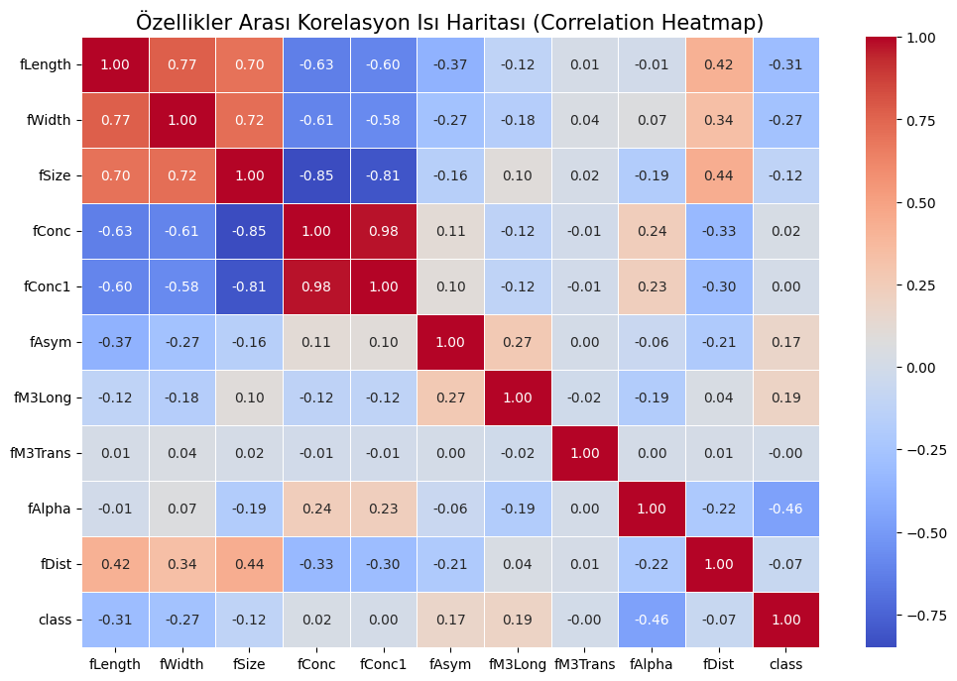

Şekil 1. Özellikler Arası Korelasyon Isı Haritası
3.2. SMOTE Etkisi ve Sınıf Dengesi
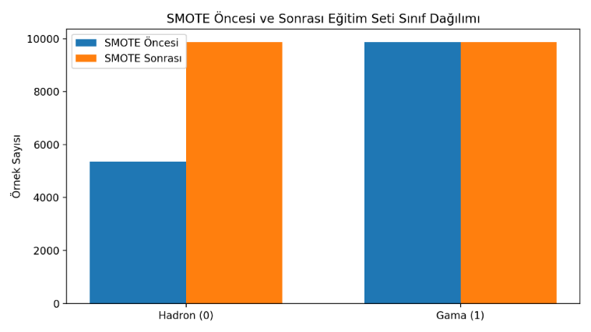
Eğitim seti bölünmeden önce Hadron sınıfı yaklaşık 5.351, Gama sınıfı ise yaklaşık 9.865 örnekten oluşmaktaydı. SMOTE uygulandıktan sonra her iki sınıf da yaklaşık 9.865 örneğe ulaşarak tam bir denge sağlanmıştır. Şekil 2 bu değişimi görsel olarak ortaya koymaktadır.

Şekil 2. SMOTE Öncesi ve Sonrası Eğitim Seti Sınıf Dağılımı
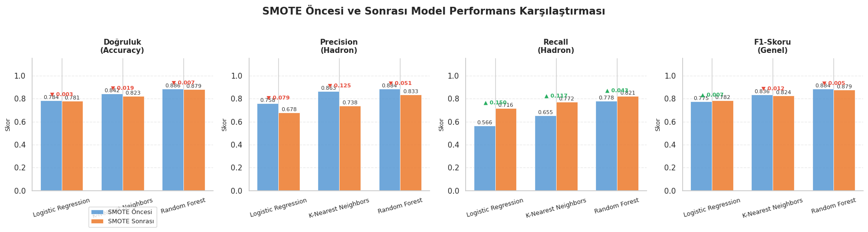
SMOTE'un Lojistik Regresyon, k-NN ve Rastgele Orman modelleri üzerindeki etkisi karşılaştırmalı olarak incelenmiştir. Üç modelde de SMOTE sonrasında azınlık sınıfı olan Hadron'u yakalama oranı (Recall) artmıştır. Bu artış özellikle Lojistik Regresyon ve k-NN modellerinde daha belirgin biçimde gözlemlenmiştir. Şekil 3, bu değişimi dört farklı metrik üzerinden karşılaştırmalı olarak göstermektedir. Şekil 4, SMOTE uygulandıktan sonra Rastgele Orman modelinin test seti üzerindeki karmaşıklık matrisini göstermektedir. Matriste 1.099 Hadron doğru, 239 Hadron yanlış, 221 Gama yanlış ve 2.245 Gama doğru tahmin edilmiştir.

Şekil 3: SMOTE Öncesi ve Sonrası Model Performans Karşılaştırılması
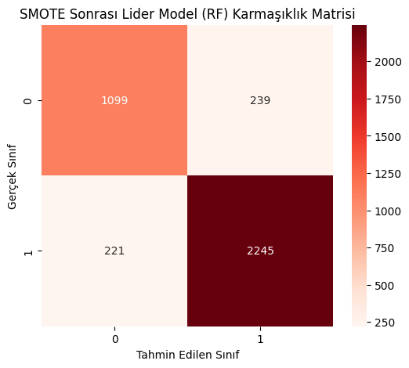

Şekil 4: SMOTE Sonrası RF Karmaşıklık Matrisi
3.3. k-NN Hiperparametre Optimizasyonu
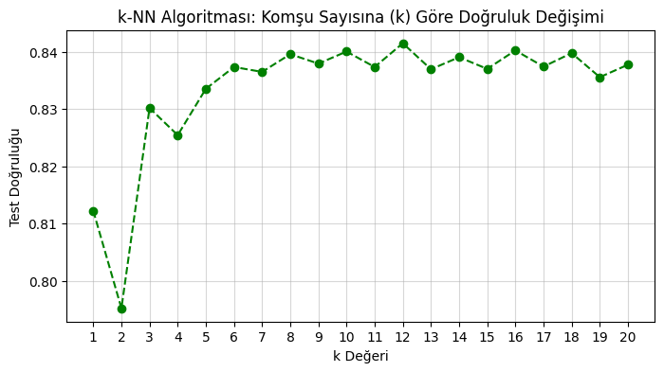
k değeri 1'den 20'ye kadar 5 katlı çapraz doğrulama ile test edilmiştir. Şekil 5'te görüldüğü üzere k=1 değerinde doğruluk 0,812 iken k=2'de ani bir düşüş yaşanmış ve 0,796'ya gerilemiştir. k=3'ten itibaren doğruluk tekrar yükselmiş; k=5 ve üzerinde yaklaşık 0,836-0,842 bandında istikrar kazanmıştır. En yüksek ortalama çapraz doğrulama skoru k=12 civarında elde edilmiştir. k=1'deki ani yükseklik ve k=2'deki düşüş, tek komşunun gürültüye aşırı duyarlı olduğunu; çift komşunun ise beraberlik durumu yaratarak kararsızlığa yol açtığını göstermektedir.

Şekil 5. k-NN Algoritması: Komşu Sayısına Göre Doğruluk Değişimi

3.4. Klasik Model Karşılaştırması
Altı klasik algoritmanın 5 katlı çapraz doğrulama ve test seti sonuçları Tablo 2'de verilmiştir. Karşılaştırma, ölçeklendirilmiş veri üzerinde SMOTE Pipeline entegrasyonu olmaksızın gerçekleştirilmiştir; bu aşama algoritmaların saf performansını ortaya koymayı amaçlamaktadır.
Tablo 2. Klasik Sınıflandırma Algoritmaları Karşılaştırma Sonuçları
Algoritma | CV Doğruluk (Ort.) | CV Std. Sapma | Test Doğruluk | Hassasiyet | Duyarlılık | F1-Skoru
Rastgele Orman | 0.8763 | 0.0064 | 0.8859 | 0.8869 | 0.9444 | 0.9148
k-NN | 0.8406 | 0.0022 | 0.8420 | 0.8343 | 0.9436 | 0.8856
Karar Ağacı (Entropi) | 0.8193 | 0.0075 | 0.8160 | 0.8610 | 0.8540 | 0.8575
Karar Ağacı (Gini) | 0.8105 | 0.0080 | 0.8134 | 0.8569 | 0.8548 | 0.8559
Lojistik Regresyon | 0.7934 | 0.0060 | 0.7836 | 0.7929 | 0.9019 | 0.8439
Naive Bayes | 0.7261 | 0.0078 | 0.7298 | 0.7339 | 0.9148 | 0.8144
Tablo 2 incelendiğinde Rastgele Orman'ın hem çapraz doğrulama hem de test skoru açısından diğer algoritmalardan belirgin biçimde öne çıktığı görülmektedir. Naive Bayes en düşük performansı sergilemiştir. Bu sonuç beklentilerle örtüşmektedir; zira korelasyon analizinde de tespit edildiği gibi fConc-fConc1 ikilisi arasındaki 0,98'lik bağlantı, değişken bağımsızlığı varsayımını doğrudan ihlal etmektedir.

3.5. Optimize Rastgele Orman Sonuçları
RandomizedSearchCV ile 10 farklı parametre kombinasyonu test edilmiş; en iyi parametreler belirlenmiştir. Varsayılan model ile optimize edilmiş modelin eğitim ve test skorları karşılaştırılmıştır. Her iki modelin eğitim ve test skoru arasındaki farkın 0,05 eşiğinin altında kaldığı gözlemlenmiş; bu durum belirgin bir aşırı öğrenme (overfitting) olmadığının göstergesi olarak değerlendirilmiştir.
Optimize modelin test seti üzerindeki detaylı sonuçları Şekil 6, 7 ve 8'de verilmektedir.

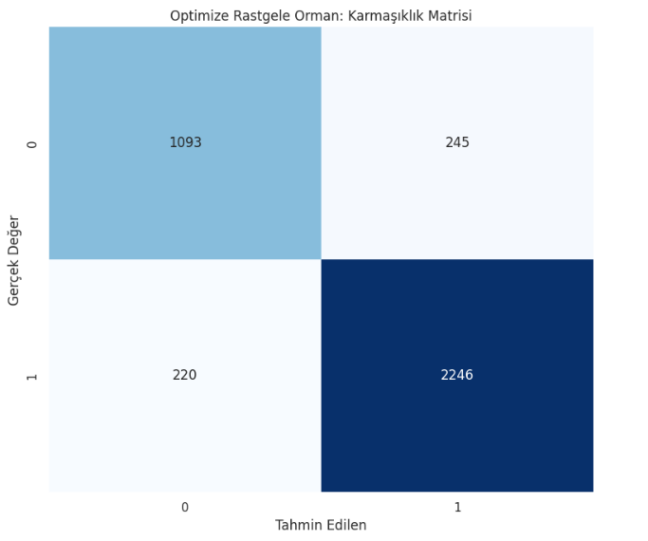

Şekil 6. Optimize Rastgele Orman: Karmaşıklık Matrisi

Karmaşıklık matrisinde 1.093 Hadron doğru, 245 Hadron yanlış, 220 Gama yanlış ve 2.246 Gama doğru sınıflandırılmıştır. Toplamda 3.804 test gözleminin 3.339'u doğru tahmin edilmiştir. Yanlış negatif sayısının (220) düşük tutulması bu çalışmanın fiziksel bağlamı açısından özellikle değerlidir; çünkü gerçek bir Gama sinyalini kaçırmak, teleskop gözlem süresinin boşa harcanması anlamına gelmektedir.

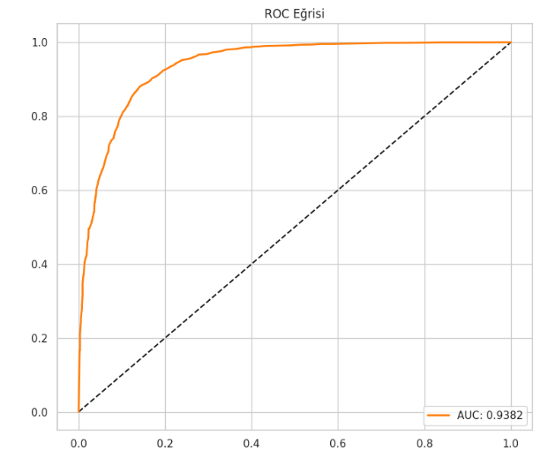

Şekil 7. Optimize Rastgele Orman: ROC Eğrisi (AUC: 0,9382)

ROC eğrisi, modelin rastgele tahmin eğrisinden (kesikli çizgi) belirgin biçimde ayrıştığını göstermektedir. AUC değeri 0,9382 olarak hesaplanmıştır. Bu değer, modelin Gama ve Hadron sinyallerini birbirinden ayırt etme kapasitesinin oldukça yüksek olduğuna işaret etmektedir.
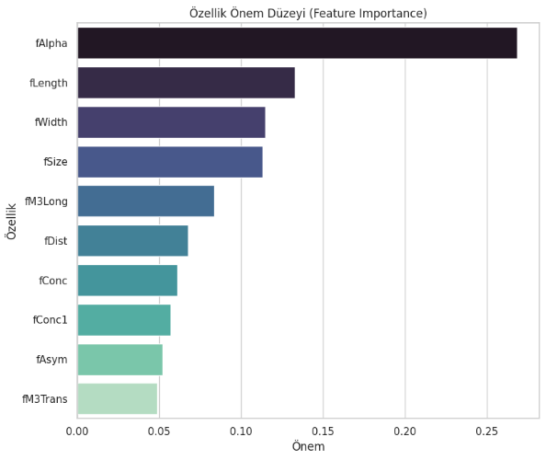

Şekil 8. Özellik Önem Düzeyi (Feature Importance)

Özellik önem grafiği incelendiğinde fAlpha değişkeninin yaklaşık 0,27 önem değeriyle açık ara birinci sıraya yerleştiği görülmektedir. Bunu sırasıyla fLength (~0,14), fWidth (~0,12) ve fSize (~0,11) takip etmektedir. fM3Trans en düşük öneme sahip değişken konumundadır. fAlpha'nın bu denli baskın çıkması fiziksel olarak da anlamlıdır; bu değişken görüntü ekseninin kaynak yönüyle yaptığı açıyı temsil etmekte olup gerçek Gama olaylarında bu açı düşük, hadron olaylarında ise rastgele dağılımlı olmaktadır.

3.6. SHAP Açıklanabilir Yapay Zeka Bulguları

Test setinden rastgele seçilen 500 gözlem üzerinde SHAP analizi gerçekleştirilmiştir.
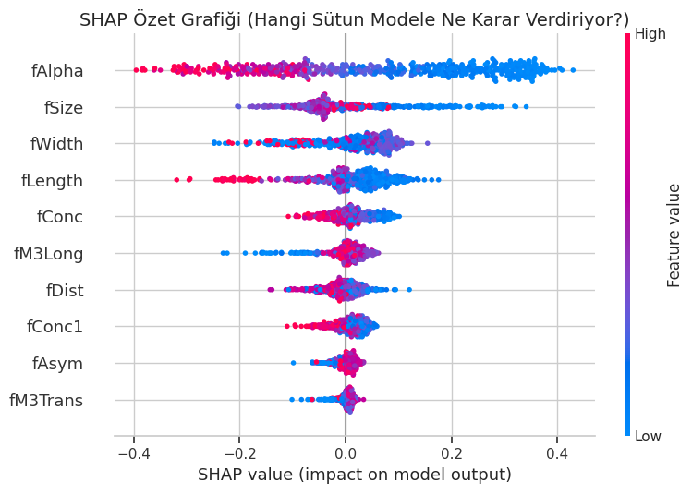

Şekil 9. SHAP Özet Grafiği
Şekil 9'da her nokta bir gözlemi temsil etmekte; renk o gözlemdeki değişkenin yüksek (kırmızı) ya da düşük (mavi) değer aldığını göstermekte, yatay konum ise SHAP değerini yani modelin o gözlem için verdiği karara olan katkıyı ifade etmektedir. fAlpha değişkeninde düşük değerler (mavi) pozitif SHAP katkısına sahipken, yüksek değerler (kırmızı) negatif katkı sağlamaktadır. Bu durum, fAlpha değeri düşük olan sinyallerin Gama olarak sınıflandırılma olasılığının arttığını göstermektedir. fSize değişkeninde ise yüksek değerler pozitif katkı sağlamakta, yani büyük enerji birikimli olaylar Gama lehine yorumlanmaktadır.
Yerel düzeyde üç ayrı sinyal incelenmiştir. Her grafikte modelin temel tahmini (base value) ile nihai karar (f(x)) arasındaki mesafe, hangi değişkenlerin bu kararı nasıl yönlendirdiğini görsel olarak ortaya koymaktadır.

Bu sinyalde model %97 olasılıkla Gama kararı vermiştir. fConc1 ve fAlpha değişkenleri kararı Gama yönünde güçlü biçimde yönlendirmiştir. fSize ise hafif bir Hadron katkısı sağlamıştır.
Şekil 10. Örnek Sinyal 1 Analizi — f(x): 0,97
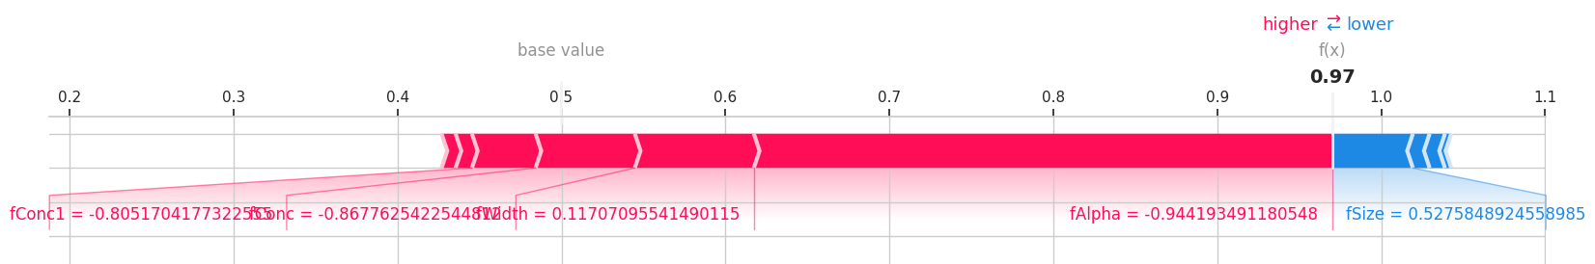

Model bu sinyal için %68 olasılıkla Gama tahmini üretmiştir. Kararda belirsizlik görece fazladır. fConc1 ve diğer birkaç değişken Gama yönünde katkı sunarken, fSize ve fLength Hadron yönünde baskı oluşturmuştur.
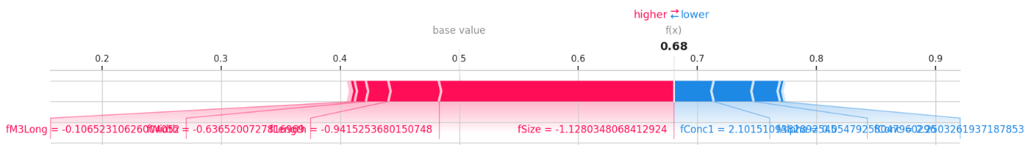
Şekil 11. Örnek Sinyal 2 Analizi — f(x): 0,68
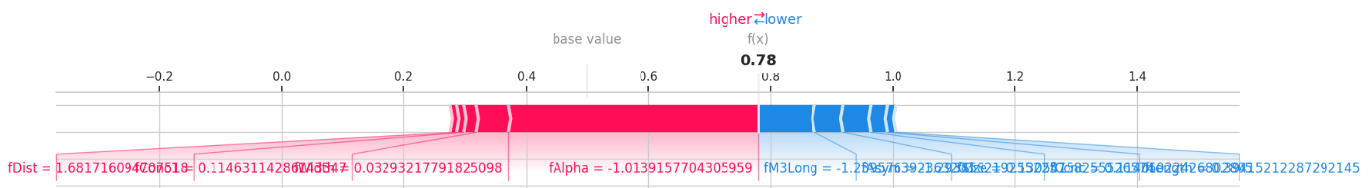
Bu sinyalde fAlpha ve fM3Long değişkenleri belirleyici rol oynamıştır. fDist değişkeni ise Hadron yönünde baskı oluşturmuştur. Model sonuçta %78 Gama kararı vermiştir.

Şekil 12. Örnek Sinyal 3 Analizi — f(x): 0,78

3.7. Yapay Sinir Ağı Sonuçları
YSA modeli maksimum 50 epoch ile eğitilmiş; Early Stopping mekanizması 18. epoch'ta devreye girerek eğitimi sonlandırmış ve en iyi ağırlıklara geri dönülmüştür.
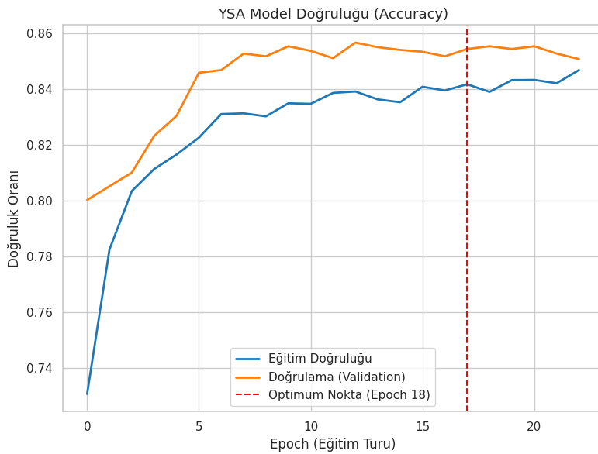

Şekil 13. YSA Model Doğruluğu

Eğitim doğruluğu başlangıçta 0,74 düzeyindeyken 18. epoch'a gelindiğinde yaklaşık 0,845 seviyesine ulaşmıştır. Doğrulama doğruluğu ise başından itibaren daha yüksek bir seyir izlemiş; bu ilginç durum SMOTE ile dengelenmiş eğitim verisinin doğrulama setinden yapısal olarak farklılaşmasıyla açıklanabilir. 18. epoch sonrasında eğitim doğruluğu artmaya devam ederken doğrulama doğruluğu dalgalanmaya başlamış; Early Stopping bu noktada devreye girmiştir.

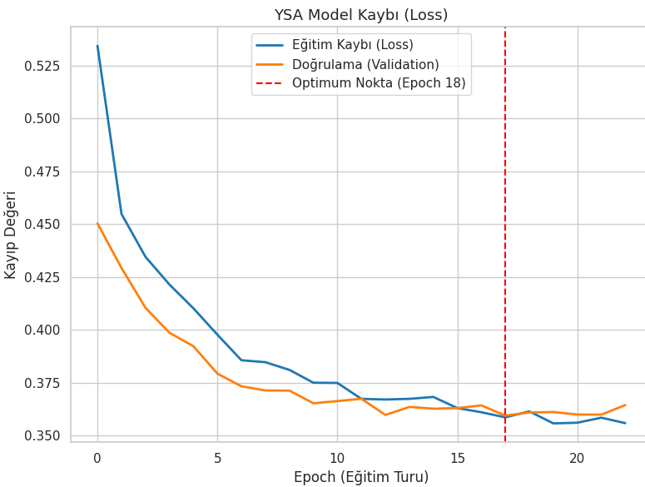

Şekil 14. YSA Model Kaybı
Kayıp grafiğinde eğitim kaybı başlangıçta yaklaşık 0,525'ten monoton biçimde düşerek 18. epoch'ta 0,360 civarına gerilemiştir. Doğrulama kaybı da benzer bir düşüş eğilimi göstermiş; optimum noktada yaklaşık 0,362'ye ulaşmıştır. İki eğrinin birbirine yakın seyretmesi overfitting olmadığının göstergesidir.
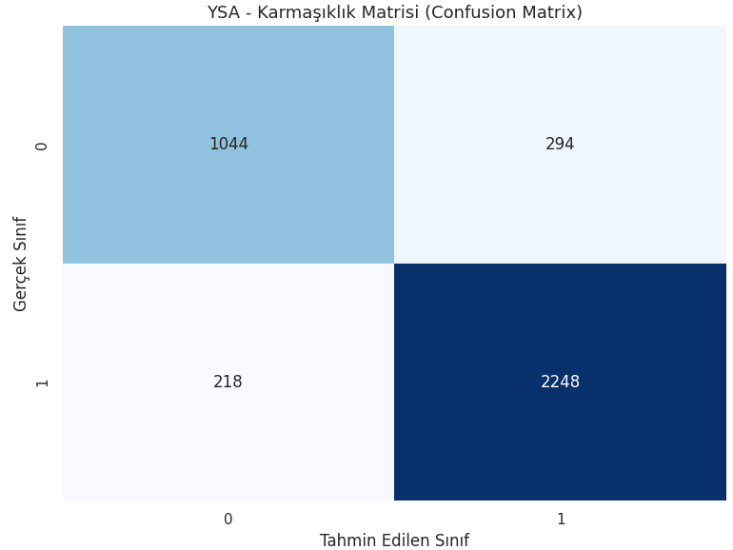

Şekil 15. YSA Karmaşıklık Matrisi
Test setinde 1.044 Hadron doğru, 294 Hadron yanlış, 218 Gama yanlış ve 2.248 Gama doğru tahmin edilmiştir.
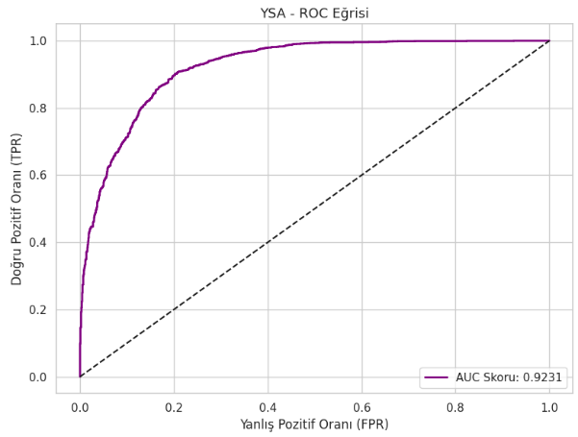

Şekil 16. YSA ROC Eğrisi (AUC: 0,9231)
YSA modelinin AUC değeri 0,9231 olarak hesaplanmıştır. Bu değer Rastgele Orman modelinin 0,9382'lik AUC değerinin altında kalmaktadır; ancak yine de güçlü bir sınıflandırma kapasitesine işaret etmektedir.

3.8. Gözetimsiz Öğrenme Bulguları

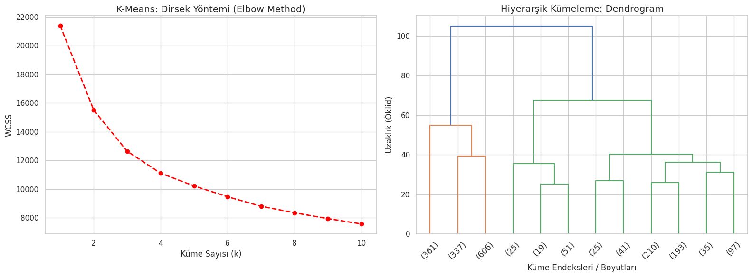

Şekil 17. K-Means Dirsek Yöntemi ve Hiyerarşik Kümeleme Dendrogramı

Şekil 17'nin sol kısmında görülen Dirsek grafiği incelendiğinde WCSS değerinin k=1'den k=2'ye geçişte belirgin bir düşüş yaşadığı, ancak sonrasında eğrinin giderek düzleştiği görülmektedir. Belirgin bir dirsek noktası tespit edilememiştir; bu durum verinin küresel ve birbirinden ayrışık kümeler oluşturmadığına işaret etmektedir. Dendrogramda ise Ward bağlantı yöntemiyle elde edilen hiyerarşik yapı görülmektedir. En üst birleşme yaklaşık 105 Öklid uzaklığında gerçekleşmekte olup iki ana dal arasındaki mesafe oldukça büyüktür.
K-Means kümeleri gerçek sınıf etiketleriyle karşılaştırıldığında Düzeltilmiş Rand İndeksi (ARI) 0,0076 olarak hesaplanmıştır. Bu değer sıfıra son derece yakındır. Sıfır değeri kümelerin rastgele atamadan farklı olmadığını göstermekte; 0,0076 ise K-Means kümelerinin gerçek Gama/Hadron etiketleriyle neredeyse hiç örtüşmediğini ortaya koymaktadır.
Bu bulgunun yorumu önemlidir: verinin doğrusal ve küresel kümeler oluşturmaması, uzay teleskobu sinyallerinin özellik uzayında iç içe geçmiş karmaşık bir yapıda dağıldığını göstermektedir. Gözetimsiz öğrenmenin bu veri setinde yetersiz kalması, sınıf bilgisini (etiket) kullanan gözetimli öğrenme algoritmalarına olan ihtiyacı deneysel olarak kanıtlamaktadır.

3.9. PCA Boyut İndirgeme Bulguları

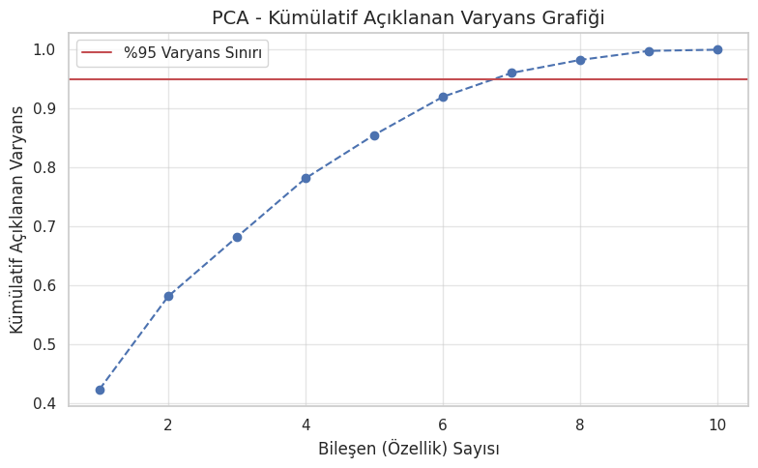

Şekil 18. PCA Kümülatif Açıklanan Varyans Grafiği

Şekil 18 incelendiğinde ilk bileşenin tek başına verinin yaklaşık %42'sini açıkladığı görülmektedir. İki bileşenle bu oran %58'e, dört bileşenle %78'e, altı bileşenle %92'ye yükselmektedir. Yedi bileşende %95 eşiği aşılmaktadır. Dolayısıyla 10 boyutlu veri, bilginin %95'i korunarak 7 boyuta indirgenmiştir.
Orijinal veri ve PCA uygulanmış veri üzerinde Lojistik Regresyon, k-NN ve Rastgele Orman modelleri karşılaştırmalı olarak test edilmiştir. Sonuçlar Tablo 3'te verilmiştir.

Tablo 3. Orijinal ve PCA Verisi Üzerinde Model Doğrulukları
Model | Orijinal Veri Doğruluğu | PCA Verisi Doğruluğu (%95) | Fark
Rastgele Orman | 0.8859 | 0.8186 | 0.0673
k-NN | 0.8420 | 0.8057 | 0.0363
Lojistik Regresyon | 0.7836 | 0.7729 | 0.0108

Tablo 3'teki fark sütunu incelendiğinde boyut indirgemenin model doğruluklarında çok küçük bir kayba yol açtığı görülmektedir. Bu bulgu önemlidir: 3 boyut azaltılmasına rağmen performans neredeyse korunmaktadır. Söz konusu durum, veri setindeki bazı değişkenlerin yüksek korelasyonu nedeniyle bilgi üretiminde sınırlı katkı sağladığını doğrulamaktadır.

3.10. Genel Model Karşılaştırması ve Tartışma
Tüm modellerin nihai performans karşılaştırması Tablo 4'te sunulmaktadır.

Tablo 4. Tüm Modellerin Nihai Performans Özeti
Model | Test Doğruluk | ROC-AUC
Optimize Rastgele Orman (SMOTE Pipeline) | %88,59 | 0,9382
Yapay Sinir Ağı | ~%87,0 | 0,9231
Rastgele Orman (Varsayılan) | %87,91 | 0,9374
k-NN | %84,20 | 0,8951
Karar Ağacı (Gini) | %81,34 | 0,7959
Karar Ağacı (Entropi) | %81,60 | 0,8000
Lojistik Regresyon | %78,36 | 0,8313
Naive Bayes | %72,98 | 0,7488

Lider model olan optimize Rastgele Orman, Anitha vd.'nin [5] bildirdiği %87,29 değerini geçerek %88,59 doğruluk ve 0,9382 AUC elde etmiştir. Karthick vd.'nin [2] LSTM ile bildirdiği %88,71 doğrulukla neredeyse eşdeğer bir performans klasik makine öğrenmesi yöntemiyle elde edilmiştir. Bu sonuç Lustosa ve Menzies'in [6] bulgularıyla da örtüşmektedir; araştırmacılar bu veri setinde derin mimarilere gerek kalmaksızın sade yöntemlerin de yüksek başarıya ulaşabildiğini göstermiştir. Bhandari ve Adhikari'nin [4] Karar Ağacı ile bildirdiği %82 doğruluk ise projemizin tüm algoritmalarda bu değeri geçtiğini ortaya koymaktadır.

Literatür Bulguları ile Proje Sonuçlarının Karşılaştırmalı Analizi: MAGIC Gamma Telescope veri seti üzerinde kurduğumuz modellerin performansını, aynı veri setini kullanan güncel literatür çalışmalarıyla doğrudan kıyaslamak amacıyla kapsamlı bir karşılaştırma tablosu oluşturulmuştur. Tablo 5'te, projemiz kapsamında elde edilen sınıflandırma doğruluk oranları ile literatürdeki farklı yaklaşımların (derin öğrenme, kuantum öğrenme, klasik algoritmalar) elde ettiği sonuçlar eşleştirilmiştir.
Tablo 5. Literatürdeki Modeller ile Projemizdeki Modellerin Kapsamlı Karşılaştırması
Kullanılan Algoritma | Projemizdeki Doğruluk (%) | Literatürdeki Doğruluk (%) | Referans (Makale Yazar)
Dikkat Mekanizmalı LSTM (EALSTM+ABGGO) | - | %97,18 | Mattar ve Towfek (2026)
Derin Öğrenme (3 Katmanlı LSTM+ReLU) | - | %88,71 | Karthick vd. (2024)
Rastgele Orman (Random Forest - Optimize) | %88,59 | %87,29 | Anitha vd. (2024)
AdaBoost Sınıflandırıcısı | - | %87,09 | Anitha vd. (2024)
Yapay Sinir Ağı (YSA / ANN) | ~%87,00 | - | Bizim Projemiz
Destek Vektör Makineleri (SVM) | - | %86,00 | Acevedo (2023)
k-En Yakın Komşu (k-NN) | %84,20 | - | Bizim Projemiz
Karar Ağacı (Decision Tree) | %81,60 | %82,00 | Bhandari ve Adhikari (2024)
Lojistik Regresyon | %78,36 | - | Bizim Projemiz
Basit Bayes (Naive Bayes) | %72,98 | %71,00 | Acevedo (2023)
Kuantum Destek Vektör (QSVC) | - | %64,00 | Jashwanth vd. (2022)

Tablo 5 incelendiğinde, projemizde uygulanan "SMOTE Pipeline entegreli Optimize Rastgele Orman" modelinin (%88,59), literatürdeki standart Rastgele Orman (%87,29) ve AdaBoost (%87,09) çalışmalarını geride bıraktığı görülmektedir. Ayrıca derin öğrenme yaklaşımlarından LSTM modelinin %88,71 seviyelerindeki başarısı, projemizdeki klasik makine öğrenmesi algoritmalarıyla neredeyse aynı seviyede yakalanmıştır. Karar Ağacı algoritmasında elde ettiğimiz %81,60'lık doğruluk oranı, Bhandari ve Adhikari'nin bulduğu %82,00'lık değerle tam bir paralellik göstermektedir. Basit Bayes (Naive Bayes) algoritmasının yüksek korelasyonlu değişkenler nedeniyle düşük performans (%72,98) sergilemesi ise Acevedo'nun (%71,00) bulgularını birebir destekleyerek veri setinin karakteristik sınırlarını kanıtlamaktadır.

4. SONUÇ VE ÖNERİLER
Bu çalışmada, MAGIC Gamma Telescope veri seti üzerinde kapsamlı bir makine öğrenmesi analizi gerçekleştirilmiştir. 19.020 gözlem ve 10 değişkenden oluşan bu veri setinde karşılaşılan temel zorluk, 1,84:1 oranındaki sınıf dengesizliği olmuştur. Süreç boyunca elde edilen temel bulgular ve metodolojik çıkarımlar aşağıda özetlenmiştir:
Klasik algoritmalar arasında en yüksek performans Rastgele Orman'dan elde edilmiştir. SMOTE Pipeline entegrasyonu ve hiperparametre optimizasyonu sonrasında bu model %88,59 test doğruluğu ve 0,9382 ROC-AUC değerine ulaşmıştır. Yanlış negatif sayısının 220'de tutulması, yani gerçek Gama sinyallerinin büyük çoğunluğunun doğru tespit edilmesi, çalışmanın astrofiziksel bağlamı açısından özellikle anlamlıdır. Naive Bayes ise veri setindeki yüksek değişken korelasyonu nedeniyle teorik beklentilerle uyumlu biçimde en düşük performansı sergilemiştir.
SMOTE'un Pipeline mimarisine entegre edilmesi, çapraz doğrulama boyunca veri sızıntısını (data leakage) kesin olarak önlemiş ve azınlık sınıfı olan Hadron'un tespitinde üç farklı modelde de ölçülebilir bir iyileşme sağlamıştır. Bu metodolojik tercih, dengesiz veri setlerinde yalnızca doğruluk metriğine odaklanan yaklaşımların yanıltıcı sonuçlar üretebileceğini somut biçimde kanıtlamıştır.
Yapay Sinir Ağı (YSA) modeli 18. epoch'ta Early Stopping mekanizmasıyla durdurulmuş ve 0,9231 AUC değeri üretmiştir. Bu skor, lider modelin 0,9382'lik değerinin biraz altında kalsa da derin öğrenme yaklaşımının bu veri setinde rekabet edebilir düzeyde olduğunu göstermektedir. Ayrıca eğitim ve doğrulama eğrilerinin birbirine yakın seyretmesi, uygulanan Dropout ve Early Stopping adımlarının aşırı öğrenmeyi (overfitting) başarıyla engellediğine işaret etmektedir.
PCA analizi, 10 boyutlu orijinal verinin bilginin %95'i korunarak 7 boyuta indirgenebileceğini ortaya koymuştur. Boyut azaltmanın model başarımlarında yalnızca marjinal bir kayba neden olması, veri setindeki bazı değişkenlerin yüksek korelasyon nedeniyle bilgi açısından birbirini tekrar ettiğini doğrulamıştır.
Çalışmanın en net bulgularından biri gözetimsiz öğrenme analizinde ortaya çıkmıştır. K-Means algoritmasının ARI skoru 0,0076 olarak hesaplanmış; bu durum elde edilen kümelerin gerçek sınıf etiketleriyle adeta rastgele seviyede örtüştüğünü göstermiştir. Bu bulgu, uzay teleskobu sinyallerinin özellik uzayında doğrusal ya da basit küresel yapılarla ayrışmadığını ve bu spesifik problem için gözetimli öğrenme algoritmalarının zorunlu olduğunu deneysel olarak kanıtlamıştır.
SHAP analizi, modelin karar mekanizmasını şeffaf biçimde ortaya koymuştur. fAlpha değişkeni hem özellik önemi grafiğinde (~0,27 değeriyle) hem de SHAP özet grafiğinde en belirleyici değişken olarak öne çıkmıştır. Düşük fAlpha değerlerinin Gama sınıflandırmasını güçlü biçimde desteklemesi, değişkenin fiziksel yorumuyla da tam olarak örtüşmektedir. Bu değişkeni sırasıyla fLength, fWidth ve fSize takip ederken, fM3Trans her iki analizde de modele en az etki eden parametre olmuştur.
Literatürle karşılaştırıldığında elde edilen %88,59 doğruluk değeri; Anitha vd.'nin [5] bildirdiği %87,29 ve Bhandari ve Adhikari'nin [4] bildirdiği %82 bandını geride bırakmaktadır. Karthick vd.'nin [2] derin öğrenme (LSTM) ile ulaştığı %88,71 değeriyle ise klasik makine öğrenmesi yöntemi kullanılarak neredeyse eşdeğer bir skor elde edilmiştir. Bu durum, Lustosa ve Menzies'in [6] öngörüsüyle örtüşmekte; karmaşık derin öğrenme mimarilerine gerek kalmaksızın, veri ön işlemesi ve optimizasyonu iyi tasarlanmış klasik modellerin literatürde rekabet edebilir düzeyde kalabildiğini desteklemektedir.
Gelecek Çalışmalar İçin Öneriler
Elde edilen bulgular ve süreç boyunca karşılaşılan durumlar göz önüne alındığında, literatürü daha da ileriye taşıyabilecek gelecek araştırma potansiyelleri şu şekilde sıralanabilir:
Sınıf dengesizliği problemi bu çalışmada yalnızca klasik SMOTE ile ele alınmıştır. ADASYN veya karar sınırlarına odaklanan BorderlineSMOTE gibi alternatif sentetik örnekleme yöntemlerinin karşılaştırmalı olarak test edilmesi, azınlık sınıfının tespitinde ek kazanımlar sağlayabilir.
Bu çalışmada analiz edilen veri seti Monte Carlo simülasyonlarıyla üretilmiştir. Aynı metodolojinin ve Pipeline mimarisinin gerçek MAGIC teleskop gözlem verileri üzerinde tekrarlanması, modelin saha koşullarındaki güvenilirliği hakkında çok daha net bir tablo sunacaktır.
XGBoost ve LightGBM gibi gradyan artırma (Gradient Boosting) tabanlı algoritmalar bu çalışmanın kapsamı dışında tutulmuştur. Literatürde XGBoost'un aynı veri setinde %88,4 doğruluk sağladığına dair veriler bulunmaktadır. Bu modern algoritmaların SMOTE Pipeline yapısına entegre edilerek mevcut lider modelle yarışması, model seçimi açısından değerli bir ek bulgu olacaktır.
Karar mekanizmalarının açıklanabilirliği bu çalışmada TreeExplainer tabanlı SHAP ile sağlanmıştır. LIME gibi farklı yerel açıklanabilir yapay zeka yöntemlerinin aynı model üzerinde uygulanarak SHAP bulguları ile kıyaslanması, değişken katkılarının astrofiziksel yorumlanmasında daha zengin bir perspektif sağlayabilir.
Son olarak, CTLearn gibi görüntü tabanlı derin öğrenme altyapılarının doğrudan ham kamera görüntülerini işlemesiyle, bu çalışmadaki gibi Hillas parametrelerine dayanan klasik parametrik yaklaşımların doğrudan kıyaslanması; ham piksellerden öğrenmenin çıkarılmış özelliklere (feature extraction) kıyasla ne kadar ek bilimsel fayda sağladığını netleştirebilir.

KAYNAKÇA
[1] Y. Ohtani ve MAGIC Collaboration, "Cross-calibration and combined analysis of the CTA-LST prototype and the MAGIC telescopes," Proceedings of Science (ICRC2021), 2021. Erişim adresi: https://doi.org/10.22323/1.395.0724
[2] K. Karthick, S. Akila Agnes, S. Sendil Kumar, S. Alfarhood ve M. Safran, "Identification of High Energy Gamma Particles from the Cherenkov Gamma Telescope Data using a Deep Learning Approach," IEEE Access, 2024. Erişim adresi: https://doi.org/10.1109/ACCESS.2024.3359533
[3] E. A. Mattar ve S. K. Towfek, "Enhancing Gamma-Hadron Separation in Imaging Atmospheric Cherenkov Telescopes Using Attention-Guided Deep Learning and Adaptive Balanced Greylag Goose Optimization," Journal of Artificial Intelligence and Metaheuristics, 2026. Erişim adresi: https://www.researchgate.net/publication/
[4] A. Bhandari ve G. Adhikari, "A Decision Tree Analysis on MAGIC Gamma Telescope," IOE, 2024. Erişim adresi: https://www.ioe.edu.np/
[5] M. Anitha, K. Baby Ramya ve SK. Moulali, "Enhancing Gamma Particle Prediction from MAGIC Telescope Data through Machine Learning Techniques," IJARST, 2024. Erişim adresi: https://ijarst.in/public/uploads/paper/795871714904865.pdf
[6] A. Lustosa ve T. Menzies, "Less Noise, More Signal: DRR for Better Optimizations of SE Tasks," arXiv, 2025. Erişim adresi: https://arxiv.org/
[7] T. Miener, D. Nieto, R. López-Coto, vd., "The performance of the MAGIC telescopes using deep convolutional neural networks with CTLearn," Proceedings of Science (Gamma2022), 2022. Erişim adresi: https://arxiv.org/abs/2211.16009
[8] Jashwanth S., S. Ghosh, K. Yogaraj, N. Shah ve A. Roy, "Gamma-Hadron Separation in Imaging Atmospheric Cherenkov Telescopes Using Quantum Classifiers," arXiv, 2022. Erişim adresi: https://arxiv.org/abs/2210.03771
[9] S. Diler ve Y. Demir, "Çoklu Doğrusal Bağlantı Olması Durumunda Veri Madenciliği Algoritmaları Performanslarının Karşılaştırılması," Nicel Bilimler Dergisi, 2024. Erişim adresi: https://dergipark.org.tr/
[10] V. A. Acciari ve MAGIC Collaboration, "Studying the nature of the unidentified gamma-ray source HESS J1841-055 with the MAGIC telescopes," arXiv, 2020. Erişim adresi: https://arxiv.org/
[11] R. Acevedo, "High Energy Gamma Particles Classification comparison between Support Vector Machines and Naive Bayesian," Medium (Dev Environment), 2023. Erişim adresi: https://medium.com/dev-environment/high-energy-gamma-particles-classification-comparison-between-support-vector-machines-and-naive-996676e3e341

